Памятка для родителей по предупреждению употребления (вдыхания) несовершеннолетними паров газа
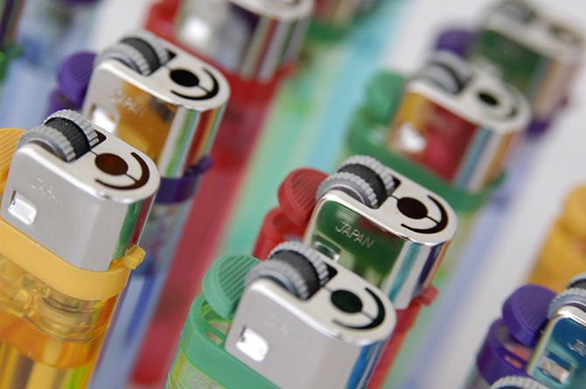

Комиссия по делам несовершеннолетних и защите их прав Администрации Красносулинского района

2021 год

Если у Вас появились любые сомнения, касающиеся употребления Вашим ребенком паров газа:

Единый общероссийский детский «Телефон доверия» (служба экстренной психологической помощи) 8-800-200-01-22

Единый «Телефон доверия» кризисной психологической службы в г. Ростове-на-Дону 8-(863) 223-41-41
Комиссия по делам несовершеннолетних и защите их прав Администрации Красносулинского района 5-36-77

Центр психологической помощи г. Красный Сулин
8-951-495-97-39, 8-951-846-36-58

Первая помощь:
- обеспечить доступ свежего воздуха, при потере сознания необходимо эвакуировать пострадавшего на свежий воздух,
- уложить пострадавшего на спину,
- расстегнуть стягивающую дыхание одежду,
- приподнять ноги,
- дать понюхать нашатырный спирт,
- если пострадавший пришел в себя, не давать ему уснуть, напоить сладким крепким чаем.

Учитывая масштаб распространения токсикомании и те необратимые разрушения, которые она производит в детском организме и психике, можно серьезно говорить об угрозе будущему нации.

ИНФОРМАЦИЯ ДЛЯ РОДИТЕЛЕЙ

Опасные развлечения в виде вдыхания газа из баллончиков для заправки зажигалок, либо газовых баллонов стали довольно распространенными в подростковой среде. Как показывают проверки по всем случаям отравления несовершеннолетних, подростки хорошо осведомлены о способах применения газа из зажигалок с целью достижения эффекта галлюцинаций.

В подростковом возрасте очень велика вероятность вовлечения в разные зависимости, так как для подростков характерны:
- любопытство к неизвестному,
- повышенная восприимчивость,
- слабая воля,
- отсутствие самокритики.
Вдыхание паров газа – это удушение. Газ вытесняет кислород из вдыхаемого воздуха, получается эффект удавки: мозг перестает получать кислород. Кроме того, такие неядовитые газы, как изобутан, бутан и пропан, при неблагоприятном стечении обстоятельств могут вызвать сердечную аритмию – мерцательные сокращения предсердий, которые в течение нескольких минут приводят к смерти. Нередки расстройства функций мозга и легких. Если опьянение доходит до продолговатого мозга, это может вызвать остановку дыхания и смерть. Дети погибают от удушья, и реанимационные мероприятия обычно уже не помогают.
Иногда бывает очень трудно установить, что причиной внезапной потери сознания или даже смерти молодого человека послужило вдыхание газа для зажигалок. Дело в том, что этот газ – вернее, смесь газов – не имеет запаха. Производители добавляют в нее ароматизаторы, которые не вызывают у взрослых столь серьезной тревоги, как запах алкоголя, растворителя или бензина. В связи с этим таких токсикоманов очень трудно выявить: никаких определенных симптомов нет.
Признаки отравления газами:
- головная боль,
-головокружение,
-состояние опьянения,
- слабость,
-тошнота,
- рвота,
-остановка дыхания.

Уважаемые родители!
Помните, что борьба со злом не приведет к успеху без ликвидации его корней. Не ищите причин несчастья только в самом подростке, возможно, они кроются в структуре семейных взаимоотношений, школьной жизни и т.д.
Обратитесь к специалисту, посоветуйтесь с разными врачами, выберите тот метод и того врача, который вызовет у Вас доверие (для начала можно использовать метод анонимного тестирования).
Не отмахивайтесь от ребенка, когда он хочет о чем-то Вам рассказать, не ссылайтесь на занятость, возможно, именно этот разговор с Вами поможет ему сделать важный нравственный выбор, а Ваш совет удержит его от совершения непростительной ошибки!

Поощряйте интересы и увлечения своего ребенка, которые должны стать альтернативой различным одурманивающим веществам!

